2017年硕士研究生入学考试初试考试大纲

科目代码：803
科目名称：材料科学基础
适用专业：材料工程、材料科学与工程
参考书目：[1] 石德珂主编．材料科学基础（第2版）．机械工业出版社，2003．6
[2] 张晓燕主编．材料科学基础．北京大学出版社．2009．8
[3] 侯增寿等主编．金属学原理．上海科学技术出版社．1990．7
考试时间：3小时
考试方式：笔试
总 分：150分
考试范围：
一、材料的晶体结构
原子结合键；晶体学基础知识；金属晶体的结构；离子晶体的结构；共价晶体的结构。
二、晶体缺陷
点、线、面缺陷；位错的弹性行为；全位错和不全位错；位错反应和位错交互作用。
三、材料的相结构及相图
材料的相结构；二元相图；铁－碳合金相；相图的热力学基础；三元相图及其类型。
四、材料的凝固
材料凝固的基本规律；材料凝固时晶体的生长；固溶体合金的凝固；共晶合金的凝固；制造工艺与凝固组织。
五、材料中的扩散与固态相变
扩散定律；扩散机制；扩散驱动力；影响扩散的因素；固态相变特点；固态相变中的形核与长大；扩散型与无扩散型相变。
六、材料的变形与断裂
金属的弹性变形；滑移与孪生变形；单晶体的塑性变形；多晶体的塑性变形；金属与合金的变形强化；冷变形金属的组织与性能；金属的断裂；冷变形金属的回复与再结晶；金属的热变形与超塑性。

样 题：
一、名词解释（本大题共10小题，每小题3分，总计30分）
1. 材料科学，2. 共价键，3. 各向异性，4. 单晶体，5. 不全位错，6. 异分结晶，7. 非均匀形核，8. 晶内偏析，9. 重心法则，10. 固溶强化

二、单项选择（本大题共10小题，每小题2分，总计20分）
1. 拉伸单晶时，滑移面转向（ ）时最易滑移。
A、与外力轴交成45° B、与外力轴平行 C、与外力轴垂直
2. 在下列堆积方式中，属于最紧密堆积的是（ ）。
A、体心立方 B、面心立方 C、简单立方
3. 固溶体的晶格类型是（ ）的。
A、与溶剂晶格相同 B、与溶质晶格相同 C、与溶剂和溶质晶格都不同
4. 据Fe-Fe₃C相图，当铁碳合金碳含量为w_{C}=（ ）时其室温组织中Fe₃C_{Ⅱ}相对含量最高。
A、4.3% B、1.2% C、2.11%
5. 晶体的长大机制取决于（ ）。
A、形核方式 B、界面微观结构 C、液相内的温度分布 D、形核率
6. 产生成分过冷的外部条件应是（ ）。
A、S/L界面前沿温度梯度小，结晶速度小 B、S/L界面前沿温度梯度大，结晶速度大 C、S/L界面前沿温度梯度小，结晶速度大
7. 下列叙述错误的是（ ）。
A、碳在γ-Fe中的间隙式固溶体称为奥氏体 B、铁素体在室温下的最大溶解度是0.0218% C、奥氏体在727℃以上具有良好的塑性 D、奥氏体的溶碳能力比铁素体强
8. 溶质进入溶剂晶格间隙所形成的固溶体为（ ）。
A、置换固溶体 B、无限固溶体 C、间隙固溶体
9. 高温回复阶段，金属中亚结构发生变化时，（ ）。
A、刃型位错通过攀移和滑移构成亚晶界 B、位错密度增大 C、位错发生塞积
10. 在面心立方晶体中，下面哪一对晶面和晶向能构成滑移系（ ）。
A、(111) B、(111)[110] C、(111)

三、简要回答下列问题（本大题共6小题，总计40分）
1. 简要叙述马氏体转变的特点。（6分）
2. 试述纤维组织的形成及其对材料性能的影响。（6分）
3. 产生加工硬化的原因？它在工程上带来哪些利弊？（10分）
4. 一般条件下进行塑性变形时，为什么在锌、镁中易出现孪晶？而在纯铜中易产生滑移带？（6分）
5. 工业纯铁在930℃进行渗碳。已知渗碳2小时渗碳层深度为0.4 mm，若要获得0.8 mm的渗碳层，在相同的条件下需要渗碳多长时间？（6分）
6. 在面心立方晶格中，哪个晶面和晶向的原子密度最大并指出面密度和线密度分别多少？（6分）

四、综合类型题（本大题共4小题，总计60分）
1. 写出如图1所示的立方系晶胞中的晶向和晶面指数。（共10分）

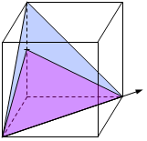
图1
2. 现有一铁碳合金，室温下平衡组织中 F 含量为74%，余量为 P，问：（共20分）
（1）该合金的含碳量是多少？室温下的平衡相是什么？含量各是多少？平衡相中的含碳量各为多少？（8分）
（2）将该合金缓慢加热至950℃，试分析在加热过程中合金的组织变化。（6分）
（3）该合金加热至728℃时为何组织，含量各为多少？组织中的含碳量各为多少？（6分）
3. 在一FCC晶体上沿[123]晶向作用一拉应力，使（111）晶面上某一滑移系开动（设晶格常数为a）。（共15分）
（1）写出开动滑移系上的全位错的柏氏矢量（3分）；
（2）如果该位错是螺位错，写出该位错的位错线方向和位错线滑移方向；（3分）
（3）该螺位错在滑移时分解成两个Shockley不全位错，写出分解式和分解后的位错名称，并说明分解原因；（5分）
（4）该螺位错分解后能否交滑移？为什么？（4分）

4. 图2为三元相图的等温截面简图（共15分）。
（1）确定合金O的成分。（5分）
（2）合金O处于哪几相平衡？（5分）
（3）计算各相的相对量（用线段表示）。（5分）

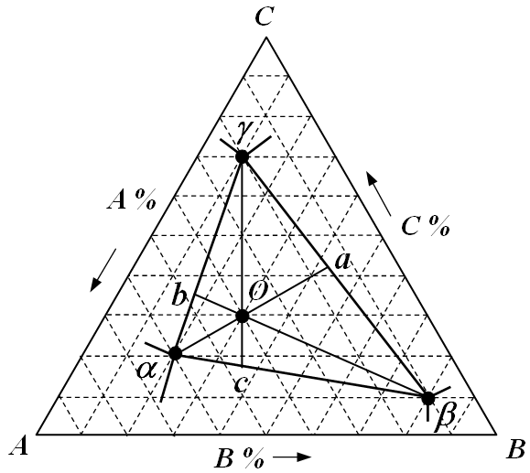
图2

